На правах рукописи



Чылбак Алдынай Александровна

Расчет и рациональное проектирование сейсмоизоляции существующих

и строящихся зданий

(в условиях Республики Тыва)

Специальность 05.23.17 – Строительная механика

Автореферат
диссертации на соискание ученой степени
кандидата технических наук

Санкт-Петербург
2009 г.
Диссертация выполнена на кафедре Строительной механики государственного образовательного учреждения высшего профессионального образования “Санкт-Петербургский государственный архитектурно-строительный университет”.

Научный руководитель: Доктор технических наук, профессор
Рутман Юрий Лазаревич

Официальные оппоненты: Доктор технических наук, профессор
БЕЛЯЕВ Вячеслав Семенович

Кандидат технических наук
ДМИТРОВСКАЯ Любовь Николаевна

Ведущая организация: ЗАО «НИИ ПетербургКомплексПроект»

Защита состоится 4 июня 2009 года в 14.30 часов на заседании совета по защите докторских и кандидатских диссертаций Д 212.223.03 при ГОУ ВПО «Санкт-Петербургский государственный архитектурно-строительный университет» по адресу: 190005, Санкт-Петербург, ул. 2 Красноармейская, д. 4, ауд. 505-А.
Тел. / факс: (812) 316-58-72
Отзывы на авторефрат (в двух экземплярах, заверенные печатью) просим направлять по адресу: 190005, Санкт-Петербург, ул. 2-я Красноармейская, д. 4.
С диссертацией можно ознакомиться в библиотеке Санкт-Петербургского государственного архитектурно-строительного университета.
Автореферат диссертации размещен на официальном сайте ГОУ ВПО «СПбГАСУ» (www.spbgasu.ru)

Автореферат разослан 29 апреля 2009 года.

Ученый секретарь
диссертационного совета д.т.н.
 Л.Н. Кондратьева

ОБЩАЯ ХАРАКТЕРИСТИКА РАБОТЫ

Актуальность работы. Около 30 % территории Российской Федерации с населением более 20 млн. человек может подвергаться землетрясениям свыше 7 баллов. На территории с сейсмичностью 7-10 баллов расположены крупные культурные и промышленные центры, многочисленные города и населенные пункты. Вся эта сравнительно густонаселенная часть подвержена землетрясениям, которые сопровождаются разрушениями несейсмостойких зданий и сооружений, гибелью людей и уничтожением материальных и культурных ценностей, накопленных трудом многих поколений. В эпицентральных зонах таких землетрясений нередко нарушается функционирование промышленности, транспорта, электроводоснабжения и других жизнеобеспечивающих систем, что ведет к значительному материальному ущербу.
Согласно нормативной карте ОСР-97 самая высокая сейсмическая опасность свойственна южным и восточным регионам России – Дальний Восток, Северный Кавказ, Сибирь, в том числе Республика Тыва. Территория Тывы, занимая около 11% площади Алтае-Саянской сейсмогенной области, является наиболее сейсмически активной. На нее приходится около 26% от общего количества зарегистрированных сильных землетрясений. В последние годы сейсмическая активность горных районов возрастает как по частоте землетрясений, так и по энергетическому классу. До 75 процентов зданий и сооружений в республике построено по старым нормативам. Имея к тому же значительный износ, эти объекты входят в группу повышенного риска.
В настоящее время чрезвычайно актуальной является задача защиты гражданских и промышленных зданий и сооружений, находящихся в сейсмически активных районах. Повышение сейсмостойкости зданий достигается различными способами. Одним из возможных является применение систем специальной сейсмозащиты. В последние годы достигнут определенный прогресс в разработке систем сейсмоизоляции (ССИ), методике определения их основных параметров – коэффициентов трения, жесткостей сейсмоизолирующих и демпфирующих элементов, выборе конструктивных решений. Вместе с тем задачи обоснования эффективности систем сейсмоизоляции еще не решены в полной мере. Установлено, что данные системы обладают большой чувствительностью к спектральным параметрам землетрясений, поэтому при их проектировании необходим учет спектрального состава воздействия.
Одно из серьезных препятствий внедрения систем сейсмоизоляции в строительстве – отсутствие в нормативных документах специальных рекомендаций по расчету и возведению зданий с системами сейсмоизоляции. Линейная постановка задачи, лежащая в основе спектрального метода, не может дать полного описания реальной картины работы опор в условиях сейсмического воздействия. Поэтому разработка эффективных методик расчета ССИ является актуальной задачей современного сейсмостойкого строительства.
Целью диссертационной работы является разработка методик расчета и рекомендаций для рационального проектирования сейсмоизоляции зданий средней этажности.
Для достижения указанной цели необходимо осуществить решение следующих задач:
- Исследовать влияние параметров ССИ на реакции сейсмоизолированного здания;
- Разработать алгоритм выбора рациональных параметров ССИ;
- Обосновать возможность применения упрощенных расчетных схем зданий с сейсмоизоляцией;
- Оценить влияние высших форм собственных колебаний на сейсмическую реакцию сейсмоизолированного здания;
- Разработать методику оценки сейсмопрочности сейсмоизолированного здания.
Научная новизна:
- Выполнен теоретический и численный анализ динамики зданий средней этажности, расположенных на нелинейной ССИ;
- Разработан алгоритм выбора рациональных параметров ССИ с учетом ветровой нагрузки;
- Обосновано применение балочных расчетных схем для расчета динамики сейсмоизолированного здания;
- Исследована точность применения одностепенной расчетной схемы для анализа динамики сейсмоизолированного здания средней этажности;
- Теоретически и численно выполнена оценка влияния высших собственных форм сейсмоизолированного здания;
- Предложена проектная методика оценки сейсмопрочности сейсмоизолированного здания.
Достоверность результатов исследований диссертации подтверждается современными методами исследований и обработки результатов, адекватностью принятых математических моделей, а также апробированных методов динамики нелинейных систем, реализованных в ПК “ING+”.
На защиту выносятся:
- Результаты расчета динамики зданий средней этажности, расположенных на нелинейной ССИ;
- Алгоритм выбора рациональных параметров ССИ с учетом ветровой нагрузки;
- Анализ точности балочных моделей и применения одностепенной расчетной схемы для анализа динамики сейсмоизолированного здания средней этажности;
- Оценка влияния высших собственных форм сейсмоизолированного здания;
- Методика оценки сейсмопрочности сейсмоизолированных зданий.
Практическое значение состоит в том, что предложенные алгоритм выбора рациональных параметров ССИ и инженерная методика оценки сейсмопрочности сейсмоизолированных зданий просты в применении, и полученные результаты можно использовать в инженерной практике.
Апробация и публикация работы: материалы диссертации апробированы и доложены на 59, 60, 61 Международной научно-технической конференции молодых ученых «Актуальные проблемы современного строительства» (Санкт-Петербург); XXII ежегодной конференции BEM-FEM, (Санкт-Петербург, 2007); ежегодной научно-практической конференции преподавателей, сотрудников и аспирантов ТывГУ (Кызыл, 2008).
Основные положения диссертационной работы опубликовано в 6 печатных работах, в т.ч. 2 статьи из перечня ВАК.
Структура и объем работы: диссертация состоит из введения, четырех глав, основных выводов и списка литературы. Общий объем работы 144 страниц, в том числе 78 рисунка, 21 таблиц и список литературы, включающий 103 наименований.
СОДЕРЖАНИЕ РАБОТЫ
Во введении обосновывается актуальность темы диссертации и дается краткая характеристика работы.
В первой главе дается обзор развития и современного состояния теории сейсмостойкости, приводится характеристика сейсмичности территории Республики Тыва, дан анализ конструктивных решений и методов расчета зданий и сооружений с системами сейсмоизоляции.
Существенный вклад в современное состояние теории сейсмостойкости внесли Я.М. Айзенберг, В.С. Беляев, А.Н. Бирбраер, М. Био, Дж. Блюм, И.В. Гольденблат, К.С. Завриев, Г.Н. Карцивадзе, И.В. Корчинский, А.М. Масленников, С.В. Медведев, А.Г. Назаров, Ш.Г. Напетваридзе, Н.А. Николаенко, Н. Мононобе, Ф. Омори, В.С. Поляков, Э. Розенблюэт, О.А. Савинов, А.М. Уздин, Т. Хаузнер, Э.И. Хачиян, С.Г. Шульман и другие.
Современный этап теории сейсмостойкости характеризуется интенсивным развитием всех направлений, расширением проблематики, возникновением новых аспектов и задач. Такое положение объясняется рядом причин: за последние годы населению различных стран мира пришлось пережить разрушительные землетрясения, усилившие интерес к проблеме сейсмостойкости, существенно увеличилось информация о сейсмических воздействиях (инструментальные акселерограммы) и т.д.
Существенное изменение претерпели за последний период методы решения задач теории сейсмостойкости. Применение компьютерных программ позволяет исследовать сейсмические колебания линейных и нелинейных систем любой сложности.
Начиная с 70-80-х годов прошлого века, в строительстве все чаще стали применяться системы защиты от сейсмических воздействий - системы сейсмоизоляции. Широкое распространение в мире получили системы сейсмоизоляции на основе резинометаллических опор (РМО) и элементы с повышенной пластической деформацией.
Существует целый ряд зарубежных фирм, которые разрабатывают и изготавливают системы (РМО) очень разнообразной номенклатуры и высокого качества. Лидерами являются фирмы: «FIP Industriale», «Maurer Söhne», «Robinson Seismic», «Earthquake Protection Systems», «Dymanic Isolation Systems», «Scougal Rubber», и другие.
Большинство из них является комбинацией резинометаллических опор (РМО) с различными типами металлических демпфирующих элементов. Недостатки таких ССИ заключаются в следующем:
- чувствительность РМО к низким температурам;
- ползучесть резиновых компонентов РМО;
- чувствительность ССИ к частотному составу внешних воздействий из-за наличия в силовых характеристиках существенной упругой составляющей, что может привести к резонансным процессам;
- большая стоимость.
Постоянно идет поиск наиболее эффективных демпфирующих элементов, работающих параллельно с упругими. Принцип их действия основан на пластической деформации специальных металлических элементов.
Альтернативой зарубежным ССИ могут быть отечественные пространственные пластические демпферы (ППД), разработанные КБСМ под руководством Ю.Л. Рутмана. ППД – компактные, надежные, несложные в изготовлении пластические демпферы, обеспечивающие пространственную защиту.
В большинстве из рассмотренных ССИ скомпонованы упругие и демпфирующие устройства, которые работают параллельно. Поэтому силовая диаграмма ССИ получается суммированием диаграмм отдельных элементов. Типовой силовой диаграммой упругого элемента описывается работа пружин (рис. 1, а); типовой диаграммой демпфирующих устройств - устройства трения и устройства, в котором пластическое деформирование происходит с упрочнением (рис. 1, б).

Таким образом, суммарные силовые характеристики ССИ можно описать билинейной диаграммой с упругой разгрузкой (рис. 1,в). Такая силовая диаграмма полностью описывается тремя параметрами: $Р_{Т}$, $с$, $с_{\text{пл}}$.
Вопросам разработки специальных средств сейсмозащиты и их расчету посвящены работы многих ученых. Существенный вклад в их развитие внесли: Я. М. Айзенберг, А. Т. Аубакиров, И. У. Альберт, В.С. Беляев, Т.А. Белаш, Ф.Д. Зеленьков, Д. Келли, Л.Ш. Килимник, Б.Г. Коренев, И.Л. Корчинский, В.В. Костарев, В.В. Назин, В.С. Поляков, С.В. Поляков, В. Робисон, Ю.Л. Рутман, О.А. Савинов, В.В. Сахарова, Т.А. Сандович, Л.Л. Солдатова, Р. Скиннер, В.И. Смирнов, В.А. Семенов, К. Тамура, А.М. Уздин, И. Хироказ, Ю.Д. Черепинский и др.
При этом до сих пор ощущается недостаток работ посвященных установлению связи между выбором рациональных параметров сейсмоизоляции и типов здания, по разработке методики оценки эффективности ССИ.
В главе формулируются цель и задачи исследования.
Во второй главе рассмотрены основные методы расчета зданий на сейсмическое воздействие – линейно-спектрального и метода расчета по акселерограммам. Согласно спектральному методу сейсмические нагрузки являются квазистатическими, что облегчает расчет на сочетание сейсмических и прочих нагрузок. К недостаткам относится то, что спектральный метод справедлив при расчете лишь линейных систем. К преимуществам метода расчета по акселерограммам следует отнести возможность использования моделей с физической нелинейностью. Недостатком является проблема выбора соответствующей расчетной акселерограммы.
Рассмотрен обобщенный метод главных координат Ю.Л. Рутмана, учитывающий фактор нелинейности. В этом методе в соответствии с принципом освобождаемости реакции нелинейных элементов рассматриваются как известные внешние силы по отношению к линейной части исходной системы. Таким образом, исходная нелинейная система заменяется линейной системой, внешняя нагрузка которой имеет неизвестные компоненты. Для расчета этой линейной системы применяется метод главных координат (метод приведения к собственным формам). Для определения неизвестной части внешней нагрузки формируются уравнения, описывающие зависимость реакций нелинейных элементов от главных координат линейной части системы. В результате получается единая система обыкновенных нелинейных дифференциальных уравнений. Ее решение – есть решение исходной задачи.
В третьей главе проведен теоретический и численный анализ динамики зданий средней этажности, расположенных на нелинейной системе сейсмоизоляции. Целью такого анализа было обоснование возможности применения для проектных расчетов упрощенных расчетных схем. Была выбрана следующая иерархия расчетных схем зданий:
- полная динамическая КЭ модель;
- балочная динамическая модель;
- одностепенная динамическая модель.
Подробный конечноэлементный анализ был проведен на примере девятиэтажной модели сейсмоизолированного здания. В таблице 1 представлены результаты сравнения КЭ и балочной модели без сейсмоизоляции, а в таблице 2 – тех же моделей с сейсмоизоляцией. Результаты расчета показывают возможность применения балочной модели для сейсмоизолированного здания средней этажности.

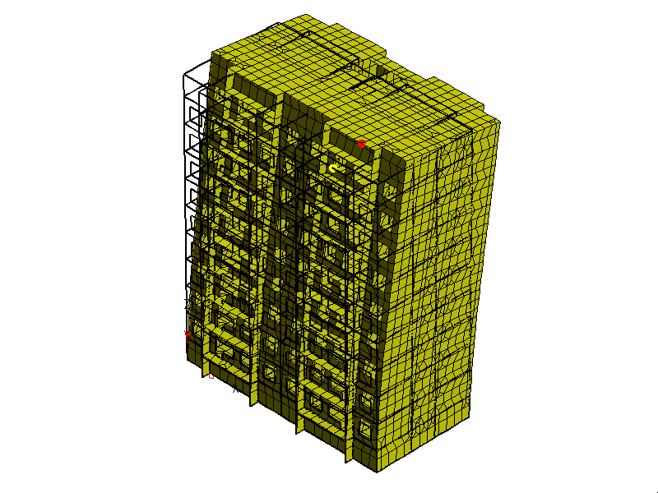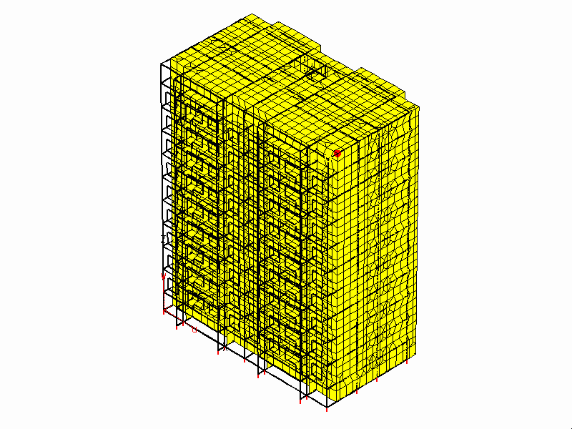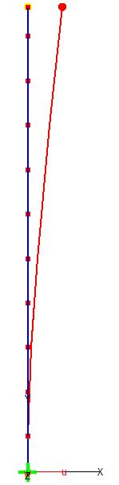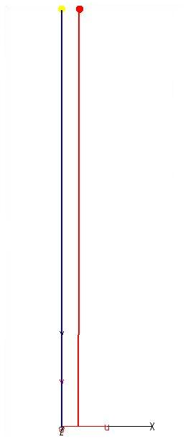
Рис. 2. Первая форма колебаний жесткозащемленного и сейсмоизолированного здания и ее упрощение в виде балочной расчетной схемы
На примере балочной расчетной схемы 9-этажного сейсмоизолированного здания было проведено исследование влияния параметров ССИ на выходные параметры (относительное перемещение и абсолютное ускорение). По результатам расчета было выявлено, что высокий эффект сейсмоизоляции, определяемый снижением максимальных ускорений сейсмоизолированной конструкции, достигается при малом демпфировании. Однако при этом возникают значительные взаимные смещения сейсмоизолированных частей сооружения, приводящие к разрушению сейсмоизолирующих опор или сбросу с них самого сооружения. Снижение взаимных смещений сейсмоизолированных частей сооружения достигается увеличением сил сопротивления, вследствие чего возрастают ускорения сейсмоизолированного сооружения и растут сейсмические инерционные нагрузки, что приводит к снижению эффекта сейсмоизоляции. Поэтому, задача проектировщика состоит в назначении такой величины параметров ССИ, при котором приемлемыми были бы как ускорения, так и взаимные смещения элементов защищаемого сооружения.
В дальнейшем этапе на примере балочной расчетной схемы сейсмоизолированного здания был проведен расчет зданий разной этажности (9-, 15- 20-, и 25-этажные здания) на различные воздействия. Все записи были приведены к максимальному пиковому ускорению 0,4g, что соответствует девятибалльному воздействию. Выяснилось, что при воздействиях, содержащие высокочастотные и среднечастотные составляющие сейсмоопоры хорошо снижают уровни абсолютных ускорений. При уровне внешнего воздействия в 0,4g абсолютные ускорения в среднем снижаются до 0,2g. Так же выяснилось, что по мере увеличения высоты здания роль деформаций сдвига постепенно снижается, уступая место более заметному влиянию деформаций, вызванных изгибом, начинает проявляться влияние высших собственных форм колебаний. Из проведенных расчетов можно сделать вывод, что для расчета зданий до 15 этажей можно применить одностепенную расчетную схему, т.к. значение перемещения в верхней и нижней точках сейсмоизолированного здания близки по амплитуде, т.е. здание, расположенное выше сейсмоизолированного фундамента совершает колебания как твердое тело. А для зданий этажностью более 15 этажей следует применять более подробные расчетные схемы (КЭ, балочные модели).
Сооружения с сейсмоизоляцией должны воспринимать ветровые нагрузки. Это обстоятельство должно учитываться конструкцией сейсмоизоляции: усилие Рт (рис. 1) должно быть больше суммарной ветровой нагрузки. Сформулировано условие для эффективного применения ССИ с учетом ветровой нагрузки:
    - Рв ≤ Рт – эффективное применение ССИ,
    - Рв ≥ Рт – неэффективное применение ССИ,
где Р_{Т} – усилие, при котором происходит переход с упругой в пластическую зону работы, Рв – суммарная ветровая нагрузка с учетом статической и пульсационной составляющей.
На основе вышеприведенных расчетов далее разработан алгоритм подбора рациональных параметров ССИ.
Рис. 3. Алгоритм выбора рациональных параметров ССИ
Для сейсмоизолированных зданий и сооружений при расчете на сейсмическое воздействие важнейшее значение приобретает кинематическое условие ограничения взаимных смещений $u$ фундаментных плит: $u≤\left[u\right]$ Предельное значение [$u$] принимается, исходя из конструктивных особенностей сейсмоизолирующих опор. Например, резинометаллические опоры в зависимости от их конкретной реализации могут допускать предельные смещения до 50 см.
Следующее ограничение должно ограничивать повреждаемость сейсмоизолированной части сооружения. Для обычных несейсмоизолированных зданий абсолютные максимальные ускорения оценивается величиной $\left[\overset{¨}{u}\right]=β{\overset{¨}{u}}_{0}^{\text{max}}$, где величина коэффициента динамичности для обычных типовых зданий β > 1. Таким образом, можно рассматривать сейсмоизолированную часть сооружения как обычное несейсмоизолированное здание и ограничить его ускорение величиной [$\overset{¨}{u}$]. Это будет гарантировать ограничение повреждаемости сейсмоизолированной части сооружения.
Далее в главе исследована точность применения одностепенной расчетной схемы сейсмоизолированного сооружения. Для расчета эффективности применения ССИ предложена следующая расчетная схема – рис. 4, в которой ЗО – здание, моделируемое как абсолютно твердое тело, смещается относительно движущегося фундамента во время сейсмического воздействия за счет работы ССИ, как параллелограммных механизмов. В параллелограммном механизме (рис. 4) горизонтальные ускорения массы, зависят не только от переносных инерционных сил, обусловленных движением основания, но и от действия вертикальной силы, т.е. от веса и вертикальной инерционной нагрузки. Если пренебречь влиянием вертикальных сил на движение одностепенной системы на рис. 4, то придем к одностепенной системе на рис. 5.
Для сравнительного анализа расчетной схемы с учетом особенности работы кинематических связей как параллелограммных механизмов (рис. 4), одностепенной расчетной схемы на (рис. 5) , а также расчетов здания по КЭ модели был выполнен анализ результатов по всем вышеперечисленным схемам для девятиэтажного сейсмоизолированного здания при различных сейсмических воздействиях. Исходными данными в качестве сейсмических воздействий являлись акселлерограммы исследовательского центра Калифорнии (Эль Центро). После оцифровки для дальнейших расчетов были выбраны воздействия соответствующие по шкале балльности от 7 до 9 баллов. Сопоставление результатов расчетов представлено в виде таблиц 3 и 4, в которых значком «п» обозначены решения, соответствующие параллелограммной схеме.
Анализ таблиц 3 и 4 показывает, что в условиях динамической устойчивости параллелограммную модель можно не рассматривать, однако, более подробные исследования показали, что эта модель нужна для выявления областей динамической неустойчивости одностепенной модели.
На рис. 6 показаны результаты расчета по одностепенной модели, на рис. 7 показаны относительные перемещения и абсолютные ускорения, полученные в результате прямого динамического конечно-элементного расчета. Расчет проводился для 9 этажного здания при воздействии № 3 (с максимальным ускорением грунта 3,46 м/с²). Графики на рисунке 7 соответствует нижним точкам здания.
Для сравнительного анализа движения девятиэтажного здания с применением и без применения ССИ был выполнен прямой динамический конечно-элементный расчет, а также были построены спектральные кривые $a\left(ω\right)$ для системы с одной степенью свободы. Спектральная кривая для воздействия № 3 представлен в виде зависимости максимальных значений абсолютных ускорений от частоты на рис. 8.
Сравнение результатов расчета сейсмоизолированного здания и здания без ССИ (табл. 5) подтверждает эффективность сейсмоизоляции здания, т.к при установке под фундаментом здания ССИ горизонтальные ускорения на верхней отметке конструкции снижаются в 5 – 10 раз по сравнению с несейсмоизолированным зданием.
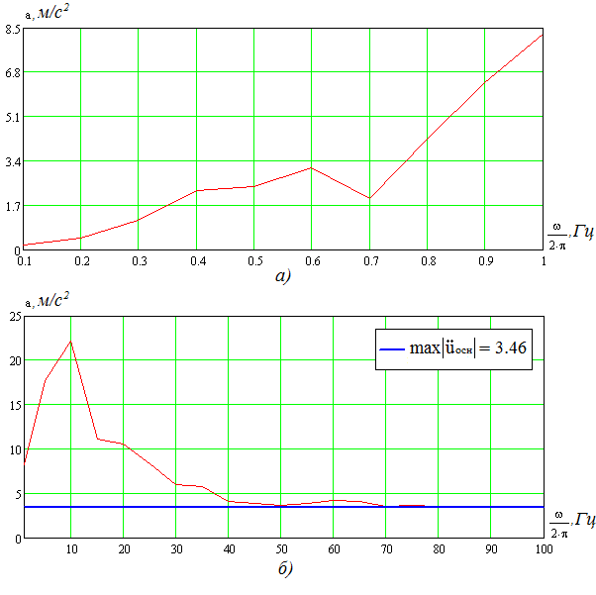
Рис. 8. Спектральная кривая воздействия № 3
Результаты расчета КЭ модели позволило определить, что значение перемещения в верхней и нижней точках сейсмоизолированного здания близки по амплитуде. Таким образом, строительная конструкция расположенная выше сейсмоизолированного фундамента совершает колебания как твердое тело, что подтверждает оправданность применения упрощенных расчетных схем для усредненных оценок поведения системы «ЗО – ССИ» и эффективности сейсмозащиты для зданий средней этажности.
Была исследована реакция сейсмоизолированного здания при низкочастотном воздействии. Результаты расчета сейсмоизолированного здания при низкочастотном Карпатском воздействии в зависимости от количества принятых опор приведена в табл. 6.
Как видно из табл. 6 снижение относительных перемещений при низкочастотном воздействии можно достичь, увеличив количество опор. Но для РМО, чтобы снизить до требуемого уровня относительных перемещений потребуется значительное количество опор, тем самым удорожается стоимость работ. Более эффективным при низкочастотном воздействии является ПД за счет своей силовой характеристики (т.е. высокой «ступеньки» силы срабатывания f_{Т} ) и незначительной упругой составляющей. На основании расчетов предложен алгоритм подбора параметров ССИ при низкочастотном воздействии.
В дальнейшем оценивается влияние высших собственных форм колебаний (n>1) сейсмоизолированного здания в динамическом процессе, происходящем при землетрясении. Рассматривается линейная модель сейсмоизолированного здания (рис. 10).
На рис. 10 балка моделирует здание, а упругий элемент с жесткостью с – сейсмоизоляцию. Параметры балки: m₀ – погонная масса, EI – изгибная жесткость.
Рассчитаем эту модель, используя линейно-спектральный метод, для чего найдем собственные формы и частоты. Учитывая очень высокую жесткость сейсмоизоляционных опор в вертикальном направлении граничные условия можно записать следующим образом:
$\begin{aligned}\frac{d^{2}u}{{\text{dz}}^{2}}|_{z=l}=0; \frac{d^{3}u}{{\text{dz}}^{3}}|_{z=l}=0 \\ \frac{\text{du}}{\text{dz}}|_{z=0}=0; \text{cu}|_{z=0}=−\text{EI}\frac{d^{3}u}{{\text{dz}}^{3}}|_{z=0}\end{aligned}$ (1)
где $u$ – поперечные перемещения балки, $z$ – координаты центров сечений.
Применив стандартные процедуры для отыскания собственных форм получим характеристические уравения:
$\begin{aligned}|k_{1}(λ_{i}) \\ |k_{4}(λ_{i})\end{aligned} \begin{aligned}k_{2}(λ_{i})−t^{2}λ_{i}^{3}k_{3}(λ_{i}) \\ |k_{1}(λ_{i})−t^{2}λ_{i}^{3}k_{2}(λ_{i}) \\ \end{aligned}=0$ (2)
где $t^{2}=\frac{ω_{1б}^{2}}{\text{12},\text{25}ω_{т}^{2}}$, $ω_{1б}$ - 1-ая частота консольной балки (рис. 11), $ω_{Т}$ - частота абсолютно жесткой балки с упругой жесткостью с (рис. 10).
Обычно f_{T}=2πω_{T} ≤ 0,5 Гц,
f_{б}=2πω_{б} ≥ 3 Гц, таким образом t²≥3.
Дальнейшие выкладки проводим для t²=3. Если t²>3, то эффект упругих балочных колебаний будет еще меньше, чем показано ниже.
При t²=3 получаем:
$\begin{aligned}α_{1}l=λ_{1}=0,\text{75};ω_{1}=3\frac{1}{c};f_{1}=0,\text{48}\text{Гц}; \\ α_{2}l=λ_{2}=2,\text{37};ω_{2}=\text{30}\frac{1}{c};f_{2}=4,8\text{Гц}\text{.}\end{aligned}$ (3)
Соответствующие этим характеристическим числам собственные формы колебаний равны:
$\begin{aligned}u_{1}(z)=0,\text{958}k_{1}(\frac{λ_{1}}{l}z)+0,\text{296}k_{3}(\frac{λ_{1}}{l}z)−0,\text{756}k_{4}(\frac{λ_{1}}{l}z) \\ u_{2}(z)=−0,\text{64}k_{1}(\frac{λ_{2}}{l}z)+0,\text{79}k_{3}(\frac{λ_{2}}{l}z)+0,\text{04}k_{4}(\frac{λ_{2}}{l}z)\end{aligned}$ (4)
Где $u_{i}(l)=1$
Используя СНиП II-7-81* определим модальные инерционные сейсмические нагрузки:
$S_{0i}={Aβ}_{i}u_{i}(z)\frac{\int_{0}^{l}{u_{i}\text{dz}}}{\int_{0}^{l}{u_{i}^{2}\text{dz}}}={Aβ}_{i}u_{i}(z)J_{i}$ (5)
где $J_{i}=\frac{\left|\int_{0}^{l}{u_{i}(α_{i}z)\text{dz}}\right|}{\int_{0}^{l}{u_{i}^{2}(α_{i}z)\text{dz}}}$
Первый тон колебаний балки практически соответствует ее перемещению как твердого тела. Второй тон описывает основную часть ее упругих колебаний.
Разница между уровнями ускорений, соответствующих различным собственным формам определяется для $z=l$ отношением:
$Δ=\frac{J_{2}β_{2}}{J_{1}β_{1}}$ (6)
Предположим, что система «резонирует» по второму тону, т.е. β₂ принимает максимальное значение β₂=2,5. А по первому тону (движение как твердого тела), исходя из результатов, полученных в главе 4, можем принять β₁=0,5, тогда
$$Δ=\frac{0\text{.}\text{07}⋅2\text{.}5}{1\text{.}\text{02}⋅0\text{.}5}=\frac{0\text{.}\text{175}}{0\text{.}5}=0\text{.}\text{35}$$
Таким образом, вклад второго тона собственных колебаний при сейсмическом воздействии для сейсмоизолированного здания составляет около 35%, если ССИ снижают сейсмические нагрузки в два раза. При большем снижении уровня нагрузок влияние второго тона может увеличиться. На расчет прочности этот эффект сказывается незначительно. Совсем иное дело, когда в сейсмоизолируемом здании устанавливается высокоточное оборудование, для него выявленное пиковое ускорение может иметь принципиальное значение.
Четвертая глава посвящена оценке прочности сейсмоизолированных зданий.
В настоящее время анализ прочности сооружений при сейсмическом воздействии производится на базе линейно-спектральной теории сейсмостойкости. В соответствии с ним можно оценить сейсмические нагрузки и усилия в элементах линейной системы. Исходными данными для расчета являются уровень сейсмического воздействия А (зависящий от балльности землетрясения) и спектр отклика ускорений, т.е. зависимость коэффициентов динамичности сейсмовоздействий β от собственных частот сооружения. Если сооружение поставлено на систему сейсмоизоляции (ССИ), то вышеуказанный подход неприемлем. Действительно, силовая характеристика сейсмоизоляционных опор нелинейна.
Для сооружения, расположенного на таких сейсмоопорах принцип суперпозиции нагрузок неприменим, что делает невозможным прямое применение СНиП II-7-81*. Если в некоторых случаях характеристики сейсмоизоляторов все же удается линеаризовать, то период Т основного тона собственных колебаний сооружения оказывается больше 2÷3 с (иначе сейсмоизоляция неэффективна). Согласно СНиП II-7-81*, значения спектра отклика ускорений для Т ≥ 2с принимаются постоянными: β=0,8. Таким образом, установить реальный эффект сейсмоизоляции с помощью нормативных спектров не удается. Поэтому анализ эффективности ССИ проводят, выполняя так называемый прямой динамический расчет, т.е. пошаговое интегрирование нелинейной системы «сооружение - ССИ». Расчет должен проводиться для представительной выборки сейсмовоздействий. Таким образом, в результате проведенных расчетов исследователь имеет дело с огромным информационным массивом (значениями внутренних усилий в узлах конечно-элементной модели в различные моменты времени и для различных воздействий), малопригодным для проектного анализа. Ниже предложена методика оценки сейсмопрочности сейсмоизолированных сооружений, позволяющая существенно уменьшить объем анализируемой информации и в то же время, использовать основные рекомендации СНиП II-7-81* по оценке сейсмостойкости конструкций. Последнее обстоятельство важно тем, что в СНиП II-7-81* аккумулирован огромный проектный и экспериментальный опыт сейсмостойкого строительства, в частности, позволяющий надежно учесть неупругое поведение сооружения (появление трещин и т.д.).
Существо предлагаемой методики в следующем. В качестве исходных данных для расчета используются параметры, полученные при обработке законов движения кинематического фундамента (КФ). Расчет движения КФ может быть выполнен с помощью программ, учитывающих нелинейности в ССИ, таких как ING+. Анализ напряженно-деформированного состояния при этом не проводится.
Для перехода от закона движения КФ к нагрузкам на здание используется идея поэтажных спектров, т.е. исходя из параметров движения КФ, определяются эквивалентные статические нагрузки, а потом проводится прочностной расчет. Такой подход позволяет в дальнейшем ввести понижающий нагрузку коэффициент К₁.
Таким образом, методика предполагает следующий порядок расчета:
1) выполняется прямой динамический расчет системы «сооружение – ССИ». Расчет производится для представительной выборки воздействий, сгруппированных по балльности. В результате расчета находятся законы движения КФ сооружения;
2) для каждого закона движения КФ находится нормированный спектр отклика ускорений на MathCAD.
3) производится статистическая обработка спектров отклика и максимальных (по времени) значений абсолютных ускорений КФ. В результате обработки находятся:
а) усредненный спектр отклика ускорений (усреднение производится по всем спектрам независимо от балльности);
б) средние значения абсолютных ускорений КФ (А^{кф}_{мах}), соответствующие различным балльностям землетрясений (при статистической обработке спектр отклика находится как оценка математических ожиданий плюс оценка стандартного отклонения, а пиковые значений ускорений КФ (А^{кф}_{мах}) как оценка математических ожиданий;
4) указанные средние значения используются как исходные данные для расчета в соответствии с рекомендациями СНиП II-7-81*.
В качестве примера применения этой методики приведен анализ сейсмостойкости девятиэтажного панельного здания, расположенного на РМО. Вес здания 6000 т, здание расположено на 37 РМО, каждая грузоподъемностью 280 т. В качестве исходных данных для проведения динамических расчетов были использованы акселлерограммы Холистера, Броули, Кишиневского, Спитакского, Ташкентского, Карпатского землетрясения, а также акселерограммы исследовательского центра в Калифорнии (Эль Центро), захватывающие высоко-, средне- и низкочастотные составляющие. Ускорения грунта были разбиты на три группы, соответствующие интенсивности землетрясений 7, 8 и 9 баллов. Каждая группа воздействий состояла из 10 акселерограмм.
Для каждой акселерограммы был построен нормированный спектр отклика ускорений на MathCAD. Использовалась обычная процедура построения спектров ускорений. Спектры ускорений находились при значении относительного затухания ζ=0,05.
Спектральный коэффициент динамичности находился по формуле:
$$β=\frac{{\overset{¨}{x}}_{a}(f)}{\underset{t}{\text{max}}\left|{\overset{¨}{X}}_{0}(t)\right|}$$
После того, как были получены спектры отклика для всех акселерограмм, была произведена их статистическая обработка.
Сравнение спектра, полученного после статистической обработки, с нормативными показано на рис. 13. Полученные результаты показывают, что выбранные акселерограммы, имеют такой же характер, как нормативный спектр отклика. Поэтому ансамбль внешних воздействий можно считать представительным.

Рис. 13. Сравнение полученного спектра с нормативными
Каждая акселерограмма, описывающая ускорение грунта, подавалась на вход математической модели «сооружение – ССИ». Расчет проводился с помощью ПК «MicroFe» (опция «нелинейный анализ»). Из полученных решений были установлены законы движения КФ здания.
Следующим этапом расчета было определение спектров отклика, соответствующих абсолютным ускорениям КФ. Результаты статистической обработки этих спектров показан на рис. 15.

Рис. 15. Усредненный спектр отклика, соответствующий движению КФ

Статистическая обработка А^{кф}_{мах} приведена в таблице 7.
Если считать, что внешними воздействиями на здание являются движения КФ, то в соответствии СНиП II-7-81*, для расчета сейсмостойкости нужно определить частоты здания, считая его жесткозащемленным в КФ. Эти частоты, определенные с помощью ПК «MicroFe» даны в таблице 8.
Сравнивая данные таблицы 8 и спектры, показанные на рис. 15, видим, что сейсмоизоляция позволила «отстроиться» от резонансных частот f ≥ 3,8 Гц.
Эффект ССИ виден из таблицы 9, в которой для разных собственных частот приведены произведения Аβ, определяющие уровень эквивалентной статической нагрузки для каждой собственной формы.
В рассматриваемом случае сейсмоизоляция снизила нагрузки по всем формам более чем в 3 раза.
Предлагаемая методика позволяет: уменьшить объем выходной информации и упростить анализ результатов расчета по сравнению с прямым динамическим расчетом; использовать коэффициенты понижения нагрузки К₁, учитывая тем самым возможность частичного разрушения сооружения.
основные выводы и результаты

Основные результаты настоящей работы в следующем:
- Выполнен теоретический и численный анализ динамики зданий средней этажности, расположенных на нелинейной ССИ;
- Разработан алгоритм выбора рациональных параметров ССИ с учетом ветровой нагрузки
- Обосновано применение упрощенных расчетных схем сейсмоизолированного здания;
- Исследована точность применения одностепенной расчетной схемы для анализа динамики сейсмоизолированного здания средней этажности;
- Теоретически и численно выполнена оценка влияния высших собственных форм сейсмоизолированного здания;
- Предложена проектная методика оценки сейсмопрочности сейсмоизолированных зданий.
Основные материалы диссертации опубликованы в следующих работах:

- Чылбак, А.А. Обоснование необходимости повышения сейсмостойкости зданий в условиях Республики Тыва / А.А. Чылбак. // Актуальные проблемы современного строительства: 59-я Междунар. науч.-техн. конф. молодых ученых : сб. докл. / С.-Петерб. гос. архитектур.-строит. ун-т. – СПб, 2006. – Ч.1. – С. 74-76.
- Чылбак, А.А. Рациональное проектирование сейсмозащиты с учетом нелинейности опор / А.А. Чылбак. // Математическое моделирование в механике деформируемых тел и конструкций. Методы граничных и конечных элементов: труды XXII Междунар. конф.: сб. трудов. / СПб: 24-27 сентября 2007 г. – Том 2. – С. 387-392.
- Чылбак А. А. Оценка сейсмической опасности Республики Тыва / А.А. Чылбак. // Научные труды Тывинского государственного университета. Вып. V Том. I. – Кызыл: Изд-во ТывГУ, 2008. – С. 31-33.
- Чылбак, А. А. Исследование НДС крупнопанельного здания на сейсмическое воздействие / А.А. Чылбак. // Актуальные проблемы современного строительства : 61-я Междунар. науч.-техн. конф. молодых ученых : сб. докл. / С.-Петерб. гос. архитектур.-строит. ун-т. – СПб, 2008. – Ч. 1. – С. 108-111.
- Рутман, Ю.Л. Оценка сейсмопрочности здания, расположенного на системе сейсмоизоляции / Ю.Л. Рутман, А.А. Чылбак. // Вестник гражданских инженеров. – 2009. – №1 (18). – С. 30-33. (по списку ВАК)
- Чылбак, А.А. Оценка влияния высших собственных форм сейсмоизолированных зданий / А.А. Чылбак. // Промышленное и гражданское строительство. – 2009. – № 4. – С. 41. (по списку ВАК)

